|  |
| --- |
| **Population** |
| **A - 500** |
| **B – 1500** |
| **C – 2550** |
| **D – 1110** |
| **E – 950** |
| **F – 700** |
| **G – 450** |
| **H – 1750** |
| **I – 1830** |
| **J – 870** |
| **K - 300** |

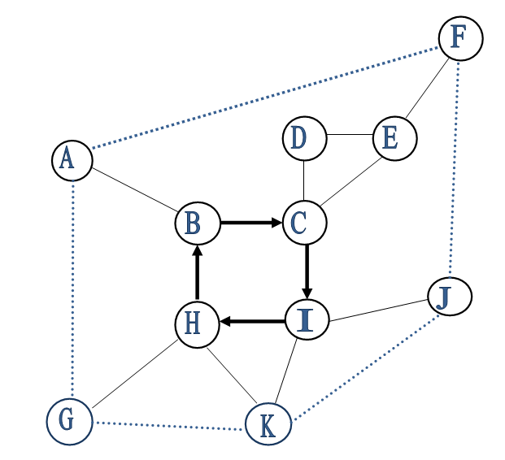

**Exercice : l’accessibilité au sein d’un réseau de transport**



**Le réseau routier d’une ville**

Le centre-ville (endroits B, C, H et I) comporte un certain nombre de rues à sens unique. Les lignes en pointillé représentent la route périphérique projetée. Chaque lien équivaut à un **temps de conduite de 2 minutes**

**Exercice**

1. Calculez l’accessibilité (géographique et potentielle) du **réseau actuel** (lignes pleines) et identifiez l’endroit le plus accessible.

2. Calculez l’accessibilité (géographique et potentielle) du **réseau si la route de ceinture était construite** et identifiez l’endroit le plus accessible.

3. Quelles sont les **améliorations en accessibilité** et quels endroits sont les plus favorisés par une croissance d’accessibilité?

4. Sachant que les activités commerciales sont fortement dépendantes du niveau d’accessibilité, **que pourrait-il advenir aux activités commerciales du centre-ville**? En d’autres termes, comment expliqueriez-vous au conseil municipal les changements possibles de localisation des activités commerciales au sein de la ville?

**1. Evaluation du réseau de transport actuel**

***1.1. Calcul de l’accessibilité géographique (en minutes)***

|  |  |  |  |  |  |  |  |  |  |  |  |  |
| --- | --- | --- | --- | --- | --- | --- | --- | --- | --- | --- | --- | --- |
| **dij** | **A** | **B** | **C** | **D** | **E** | **F** | **G** | **H** | **I** | **J** | **K** | **A(G)i** |
| **A** |  |  |  |  |  |  |  |  |  |  |  |  |
| **B** |  |  |  |  |  |  |  |  |  |  |  |  |
| **C** |  |  |  |  |  |  |  |  |  |  |  |  |
| **D** |  |  |  |  |  |  |  |  |  |  |  |  |
| **E** |  |  |  |  |  |  |  |  |  |  |  |  |
| **F** |  |  |  |  |  |  |  |  |  |  |  |  |
| **G** |  |  |  |  |  |  |  |  |  |  |  |  |
| **H** |  |  |  |  |  |  |  |  |  |  |  |  |
| **I** |  |  |  |  |  |  |  |  |  |  |  |  |
| **J** |  |  |  |  |  |  |  |  |  |  |  |  |
| **K** |  |  |  |  |  |  |  |  |  |  |  |  |
| **A(G)j** |  |  |  |  |  |  |  |  |  |  |  |  |

***1.2. Calcul de l’accessibilité potentielle***

|  |  |  |  |  |  |  |  |  |  |  |  |  |
| --- | --- | --- | --- | --- | --- | --- | --- | --- | --- | --- | --- | --- |
| **dij** | **A** | **B** | **C** | **D** | **E** | **F** | **G** | **H** | **I** | **J** | **K** | **A(G)i** |
| **A** |  |  |  |  |  |  |  |  |  |  |  |  |
| **B** |  |  |  |  |  |  |  |  |  |  |  |  |
| **C** |  |  |  |  |  |  |  |  |  |  |  |  |
| **D** |  |  |  |  |  |  |  |  |  |  |  |  |
| **E** |  |  |  |  |  |  |  |  |  |  |  |  |
| **F** |  |  |  |  |  |  |  |  |  |  |  |  |
| **G** |  |  |  |  |  |  |  |  |  |  |  |  |
| **H** |  |  |  |  |  |  |  |  |  |  |  |  |
| **I** |  |  |  |  |  |  |  |  |  |  |  |  |
| **J** |  |  |  |  |  |  |  |  |  |  |  |  |
| **K** |  |  |  |  |  |  |  |  |  |  |  |  |
| **A(G)j** |  |  |  |  |  |  |  |  |  |  |  |  |

**2. Evaluation du réseau de transport en construisant un périphérique**

***2.1. Calcul de l’accessibilité géographique (en minutes)***

|  |  |  |  |  |  |  |  |  |  |  |  |  |
| --- | --- | --- | --- | --- | --- | --- | --- | --- | --- | --- | --- | --- |
| **dij** | **A** | **B** | **C** | **D** | **E** | **F** | **G** | **H** | **I** | **J** | **K** | **A(G)i** |
| **A** |  |  |  |  |  |  |  |  |  |  |  |  |
| **B** |  |  |  |  |  |  |  |  |  |  |  |  |
| **C** |  |  |  |  |  |  |  |  |  |  |  |  |
| **D** |  |  |  |  |  |  |  |  |  |  |  |  |
| **E** |  |  |  |  |  |  |  |  |  |  |  |  |
| **F** |  |  |  |  |  |  |  |  |  |  |  |  |
| **G** |  |  |  |  |  |  |  |  |  |  |  |  |
| **H** |  |  |  |  |  |  |  |  |  |  |  |  |
| **I** |  |  |  |  |  |  |  |  |  |  |  |  |
| **J** |  |  |  |  |  |  |  |  |  |  |  |  |
| **K** |  |  |  |  |  |  |  |  |  |  |  |  |
| **A(G)j** |  |  |  |  |  |  |  |  |  |  |  |  |

***2.2. Calcul de l’accessibilité potentielle***

|  |  |  |  |  |  |  |  |  |  |  |  |  |
| --- | --- | --- | --- | --- | --- | --- | --- | --- | --- | --- | --- | --- |
| **dij** | **A** | **B** | **C** | **D** | **E** | **F** | **G** | **H** | **I** | **J** | **K** | **A(G)i** |
| **A** |  |  |  |  |  |  |  |  |  |  |  |  |
| **B** |  |  |  |  |  |  |  |  |  |  |  |  |
| **C** |  |  |  |  |  |  |  |  |  |  |  |  |
| **D** |  |  |  |  |  |  |  |  |  |  |  |  |
| **E** |  |  |  |  |  |  |  |  |  |  |  |  |
| **F** |  |  |  |  |  |  |  |  |  |  |  |  |
| **G** |  |  |  |  |  |  |  |  |  |  |  |  |
| **H** |  |  |  |  |  |  |  |  |  |  |  |  |
| **I** |  |  |  |  |  |  |  |  |  |  |  |  |
| **J** |  |  |  |  |  |  |  |  |  |  |  |  |
| **K** |  |  |  |  |  |  |  |  |  |  |  |  |
| **A(G)j** |  |  |  |  |  |  |  |  |  |  |  |  |